认识Maven

什么是Maven

Maven是Apache组织下的一个项目管理工具，由纯Java语言开发，可以帮助我们更方便的管理和构建项目。

为什么要使用Maven

1. 方便的管理jar包；
2. 能够从Maven中央仓库获取标准的规范的jar包以及相关依赖的jar包，避免下载到错误的jar包。
3. 能够使用本地仓库统一管理jar包，使jar包与项目分离，减轻项目体积。
4. Maven可跨平台使用；因为Maven是使用Java开发的，所以在Window、Linux上都可以使用Maven。
5. 清晰的项目结构；
6. 多人协作开发。使用Maven能够将一个项目拆分成若干个工程或模块，便于团队协作。
7. 一键构建项目；使用命令可以对项目进行一键构建，操作系统中无需安装eclipse和tomcat。

搭建Maven环境

在搭建Maven环境前，确保安装了JDK，因为Maven是用Java写的，运行它必须有JRE的支持。

## Maven下载与安装

可以从<http://maven.apache.org/download.cgi>下载Maven，如下：

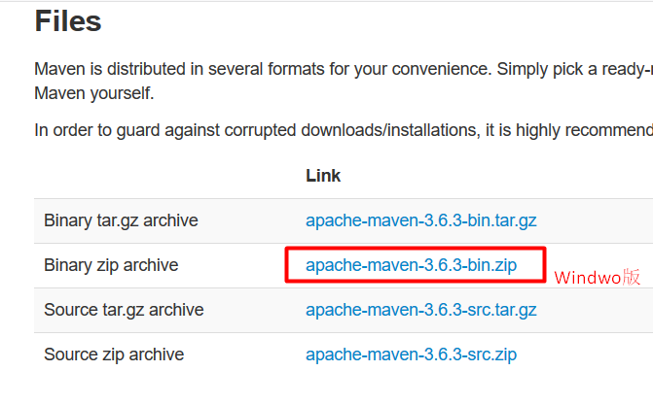

下载好Maven后，只需要将解压缩后的Maven安装包文件夹放置在想要安装的位置。如下：

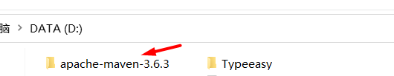

认识Maven目录结构

Maven目录结构如下：

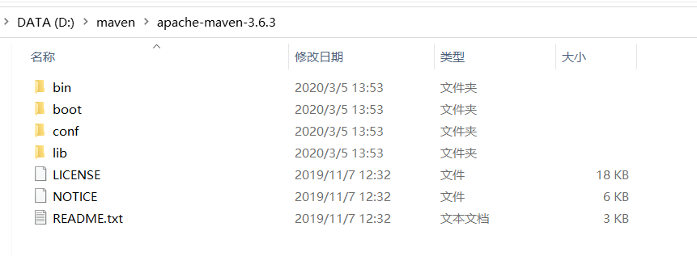

bin目录存放了一些配置文件和脚本程序；

boot目录存放了一个类加载器框架（一个jar包）；

conf目录里是一些配置文件，其中存在一个settings.xml文件，是maven用的最多的配置文件；

lib目录存放了很多的库文件（jar文件）；

另外3个文件是它的许可证以及文档之类的。

配置环境变量

Maven使用时会在DOS窗口使用一些命令，而要想在DOS窗口使用这些命令，则需要先进入到Maven安装目录的bin目录中，才可以执行Maven命令。但这样很繁琐，你可以配置Path环境变量，这样就可以在DOS创建中不需要再进入到bin目录中就可以运行这些命令了。（与Java同理）。将Maven中bin路径配置到Path环境变量中。如下：

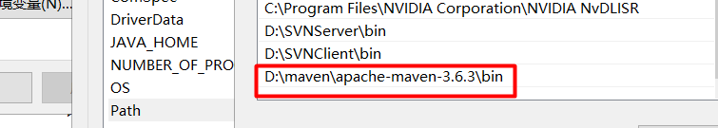

测试Maven

Maven安装完成并配置了环境变量后，可以在命令行上输入以下命令来检查Maven是否安装并配置成功。

**mvn -v**

该命令可以查看当前Maven版本、JDK版本、本机系统等信息。如下：

